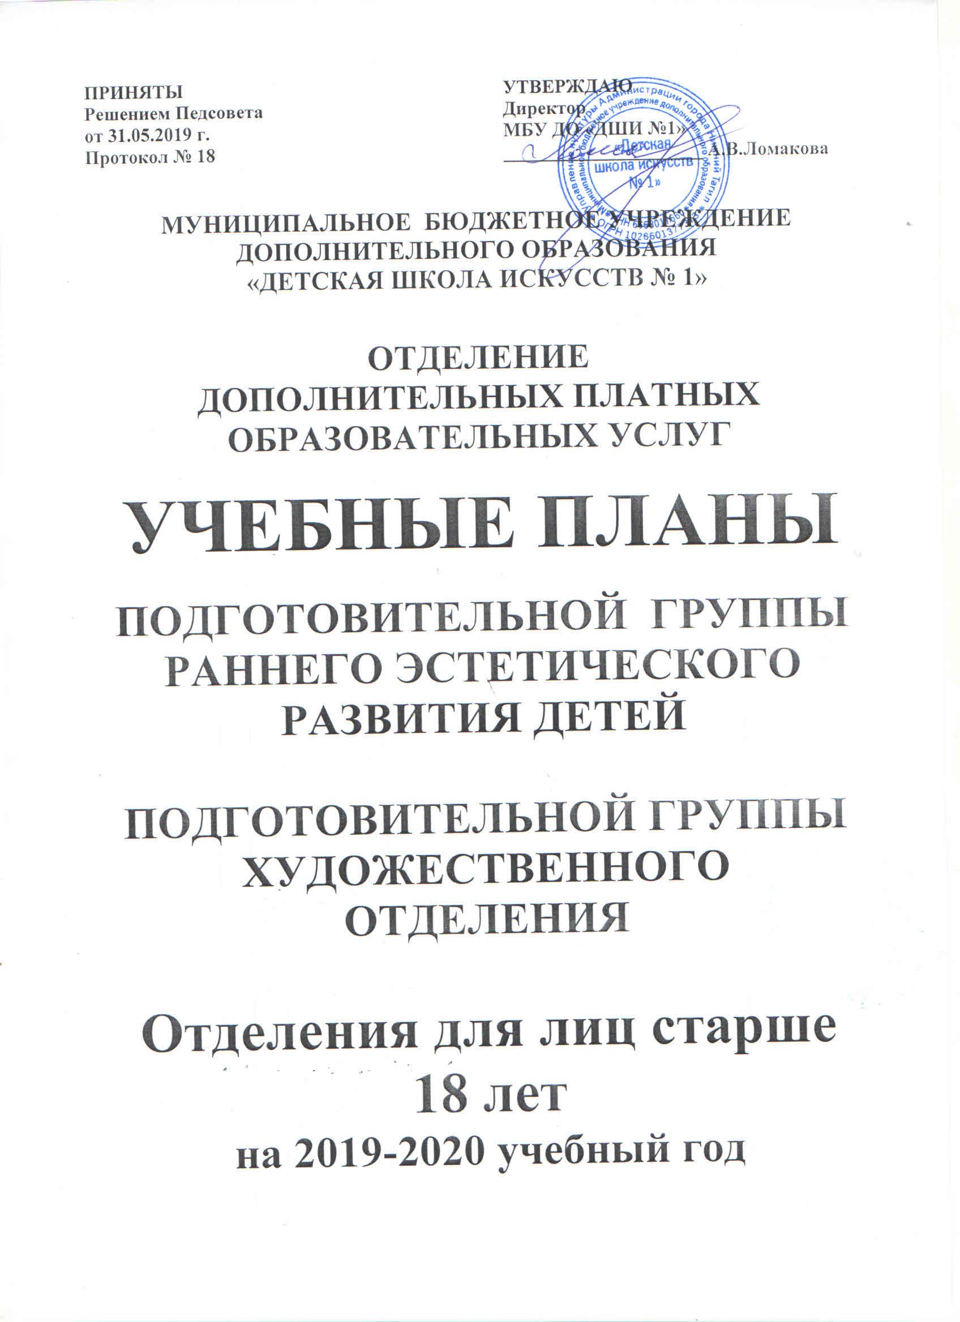ПОДГОТОВИТЕЛЬНАЯ ГРУППА
РАННЕГО ЭСТЕТИЧЕСКОГО РАЗВИТИЯ ДЕТЕЙ

Срок обучения – 2 года.

Наименование предметов | Количество учебных часов неделю
Наименование предметов | 1 год обучения | 2 год обучения
Музыка | 1 | 1
Ритмика | 1 | 1
Рисование | 1 | 1
Лепка | 1 | 1
ВСЕГО | 4 | 4

Количественный состав групп по музыке, ритмике, рисованию, лепке 8 – 10 человек.
Продолжительность урока:
- 1,2 года обучения – 30 минут,
По окончанию 2-х годичного курса обучения учащиеся, по результатам вступительных испытаний, зачисляются в 1 класс школы искусств на обучение по дополнительным предпрофессиональным программам:
- в области музыкального искусства «Фортепиано», «Струнные инструменты», «Духовые и ударные инструменты», «Народные инструменты»,
- в области изобразительного искусства «Живопись»,
- в области декоративно – прикладного искусства «Декоративно – прикладное творчество»;
по дополнительным общеразвивающим программам:
- основы музыкального исполнительства,
- изобразительное искусство,
- декоративно – прикладное искусство.

ПОДГОТОВИТЕЛЬНАЯ ГРУППА
ХУДОЖЕСТВЕННОГО ОТДЕЛЕНИЯ

Срок обучения – 2 года.

Наименование предмета | Количество учебных  часов в неделю
Рисование | 1
Лепка | 1
Беседы об искусстве | 1
ВСЕГО | 3

Количественный состав групп по рисунку, лепке, музыке 8 - 10 человек.
Продолжительность урока – 45 минут.
По окончанию курса обучения учащиеся, по результатам вступительных испытаний, зачисляются в 1 класс школы искусств на обучение по дополнительным предпрофессиональным программам:
- в области изобразительного искусства «Живопись»,
- в области декоративно – прикладного искусства «Декоративно – прикладное творчество»;
по дополнительным общеразвивающим программам:
- изобразительное искусство,
- декоративно – прикладное искусство.

Отделение для лиц старше 18 лет

Срок обучения – 2 года.

Наименование предмета | Количество учебных  часов в неделю
Музыкальное отделение (индивидуальные занятия)
Инструментальное исполнительство, академическое пение | 1
Художественное отделение (индивидуальные занятия)
Изобразительное искусство, живопись, рисунок | 1

Занятия индивидуальные. Продолжительность урока – 45 минут.

